Главное управление МЧС России по Республике Башкортостан

Паводок и пожары!

Граждане, живущие на подтопляемой территории, должны знать, что пожары чаще происходят из-за неисправности электропроводки, проложенной по горючему основанию или по временной схеме, применения самодельных предохранителей - «жучков», оставленных без присмотра включенных электронагревательных приборов.

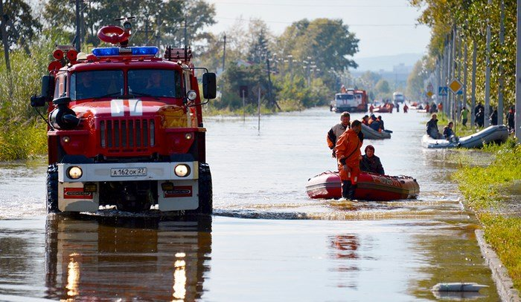

На период паводка во избежание огненных происшествий лучше всего обесточить дом.
В случае если ваш дом подтопило, после спада воды остерегайтесь порванных и провисших электропроводов. Как только войдете в дом, распахните окна и двери, не зажигайте огонь до полного проветривания. Не включайте освещение и электроприборы до проверки исправности электросети.
В случае возникновения пожара немедленно вызывайте пожарную охрану по телефону «01», с мобильного телефона «101».
Единый телефон вызова экстренных служб-112.
Научите этому детей, ознакомьте их с правилами пожарной безопасности.

Помните! Пожар легче предупредить, чем потушить!

